**Membuat Repository Baru**

1. Buka situs github dan coba login ke akun githubmu sendiri.

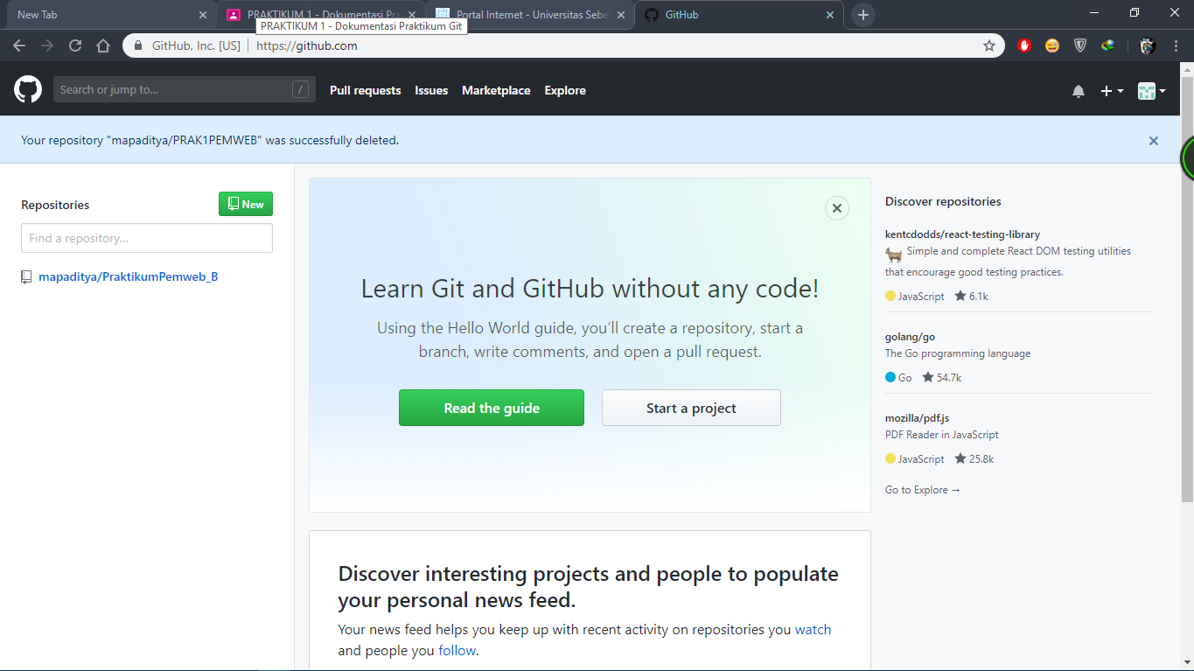

1. Tekan New yang berlogo hijau di sebelah kanan tulisan Repositories

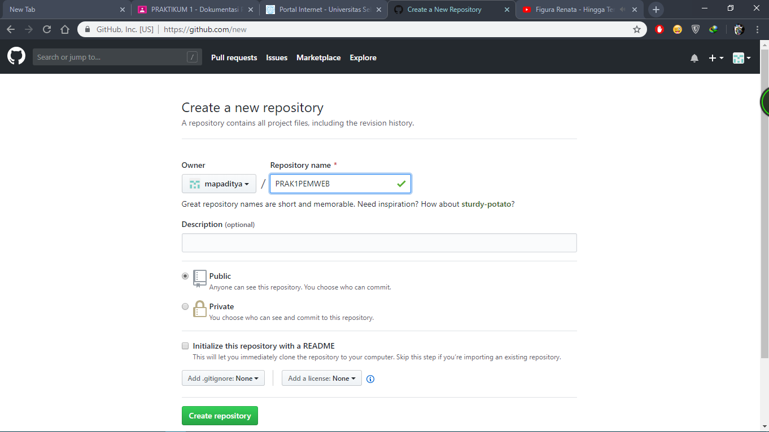

1. Isi Repository name sesuai dengan nama repository yang kalian inginkan lalu klik Create repository.

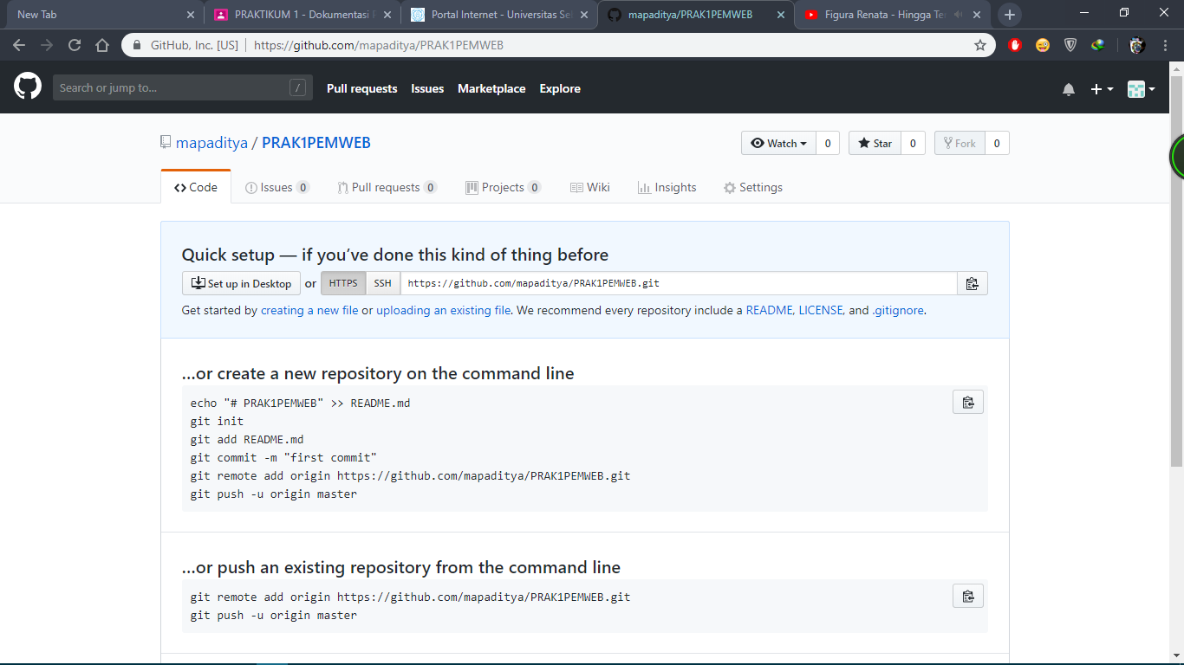

1. Ikuti langkah-langkah yang bertujuan membuat repository baru menggunakan command line.

